Содержание

1 руководство для покупателя

2 руководство для продавца

3 руководство для гостя

1 руководство для покупателя

* 1. авторизация

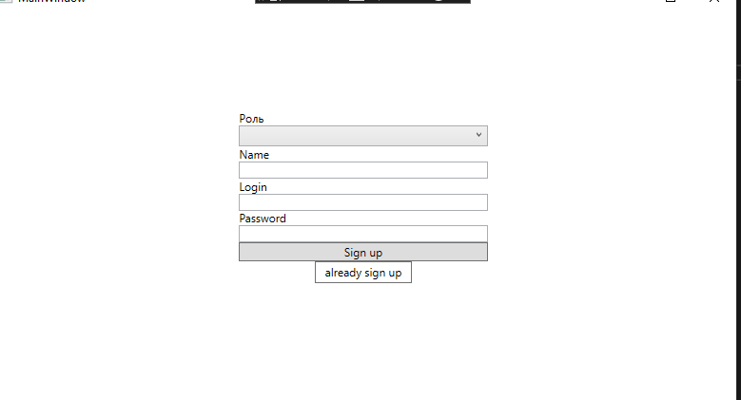

Необходимо ввести верные логин и пароль, для верной авторизации и продолжить. Нажав на кнопку “Sign up”

1.2 выбор товаров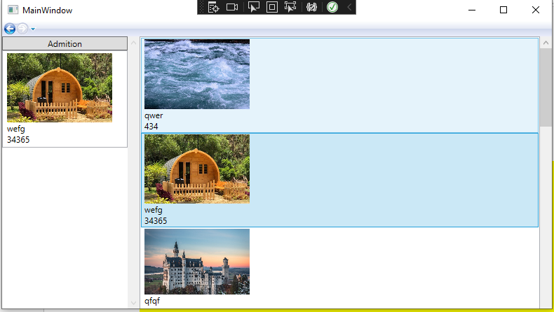

Для вбоа товара необходимо выбрать понравившийся товар и нажать на него.

2. руководство продавца

2.1

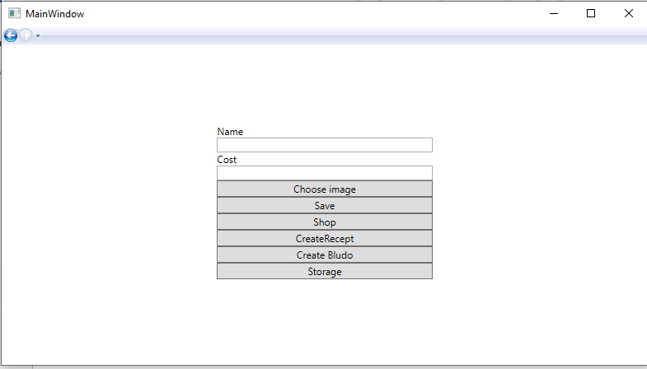

Продавец может добавить новый товар, заполнив поле Name, Cost, выбрав фото и нажав кнопку “Save”.